Железобетонные ребристые плиты покрытий с переменным усилием преднапряжения вдоль пролета
В.Х. Хуранов, З.Р. Лихов, А.М. Казиев, Ш.М. Шерибов
ГОУ ВПО «Кабардино-Балкарский государственный университет им Х.М. Бербекова», Нальчик, Россия

Аннотация: В статье представлены новые конструктивные решения железобетонных ребристых плит покрытия с преднапряженным армированием, в которых ребра растянутой зоны имеют ступенчатое очертание. Такое очертание способствует обрыву высокопрочной преднапряженной арматуры по длине элемента, что позволяет увеличить коэффициент использования арматуры в сравнении с типовым решением.
Ключевые слова: ребристые плиты покрытий, равное сопротивление, преднапряженная арматура, ступенчатое очертание.

Железобетонные ребристые преднапряженные плиты покрытий в современном промышленном строительстве получили широкое распространение. К ребристым относятся плиты с поперечным сечением, состоящим из плоской плиты и ребер по краям. В случае больших пролетов в ребрах обычно располагается предварительно растянутая арматура из высокопрочной стали, которая устанавливается по всей длине пролета. Сечение арматуры подбирается по набольшему изгибающему моменту посередине пролета, из-за чего на участках близких к опорам образуется излишний запас прочности [1]. Кроме того, необходимы мероприятия для устранения негативного влияния преднапряжения на приопорных участках - разрушение торцов и раскрытие трещин на верхней грани ребер.
Для проектирования экономически эффективных плит, предлагается приблизить их к конструкциям равного сопротивления, то есть к элементам, для которых отношение изгибающего момента к моменту сопротивления вдоль пролета остается постоянным (M/W=const). Применительно к железобетонным балкам это может быть достигнуто различными путями – изменение очертания и преднапряжения вдоль пролета [2-5], применение смешанного армирования [6], применение комбинированного преднапряжения [7-8]. Известен метод создания изгибаемых конструкций равного сопротивления с помощью изменения размеров поперечных сечений вдоль пролета на основе эпюры моментов от внешней нагрузки. По данной методике предлагаются конструктивные решения, как для балок, так и для плит покрытия типа «2Т» [9]. Возможны также методы создания железобетонных сжатых элементов с переменным преднапряжением по длине элемента [10]. Для конструкций из металла или дерева данный метод позволяет получить элементы наиболее близкие к элементам равного сопротивления. Для железобетона с предварительным напряжением эта задача более сложная, но в то же время возможная и приводящая к существенному эффекту.
С целью улучшения технико-экономических показателей приводятся оригинальные проектные решения железобетонных преднапряженных плит. Для них произведен расчет по обеим группам предельных состояний с учетом ступенчатого очертания конструкции и изменений усилий преднапряжений по длине элемента.
Для сравнения принята типовая ребристая плита с размерами 3х12 м марки 1 ПГ 12 - 4Ат1000 серия 1.465.01 – 15 (Москва, ЦИТП – 1990 г.).
Расчетная равномерно распределенная нагрузка с учетом собственного веса плиты – 7.00 кПа, нормативная – 5,50 кПа.
Напрягаемая арматура в типовом решении - 2∅25Ат1000 по всей длине пролета, бетон тяжелый класса В35.
Значение предварительного напряжения в армировании растянутой зоны σ_{sp}=920.00 МПа.
Предлагаются плиты с двумя видами расположения растянутой арматуры. Они представленные на рисунках 1 и 2. Вид 1 - 1∅20А1000 и по одному стержню 1∅16А1000 для каждого ребра (суммарная площадь армирования A_{s}=10,30 см²). Вид 2 - 2∅18А1000 (A_{s}=10,20 см²). Обрываемая преднапряженная арматура в первом варианте 2∅16А1000, а втором 2∅18А1000. Длина обрыва указана на рисунках, на которых видно, что необходимые условия анкеровки обеспечены. Рациональность использования арматуры видна из отношения площади эпюры моментов от расчетной нагрузки к площади эпюры моментов внутренних сил в типовом решении равно η= 0,67, а в предложенных решениях – в первом варианте 0,83, а во втором – 0,8.
Таблица 1.
Вид детали | Несущая способность М, кН⋅м | М_{crc}, кН⋅м | a_{crc}, мм | f, см | Вес растянутой арматуры класса  А1000, кг | Экономия арматуры, % | Коэффициент использования арматуры η | Масса детали, кг
Типовая  Проектируемые  1 вид  2 вид | 356,5  364  353,4 | 257,2  258  257 | 0,10  0,09  0,09 | 1,74  1,68  1,61 | 92,2  85,2  83,9 | 0  8  9 | 0,67  0,83  0,8 | 6 095  5 973  5 981
Примечание к табл. 1. Момент в среднем сечении от расчетной нагрузки М=365,5 кНм, от нормативной М_{n} =289,13 кНм. Бетон тяжелый класса В35.
В табл. 1. приводятся технико-экономические показатели для типовой и проектируемых плит. Кривизна отдельных сечений вдоль пролета изменяется не только из-за изменений значений изгибающих моментов, но и из-за изменений высоты сечения элемента, площади сечения арматуры и усилий обжатия. Моменты трещинообразования, ширина раскрытия трещин и прогибы определялись с учетом геометрических характеристик для каждого сечения.
При практически одинаковых технических характеристиках в предлагаемых решениях экономические показатели выше, чем в типовой плите. Расход высокопрочной арматуры класса А1000 на 8 …9%, а масса плиты на 112 …119 кг меньше, чем в типовой плите.
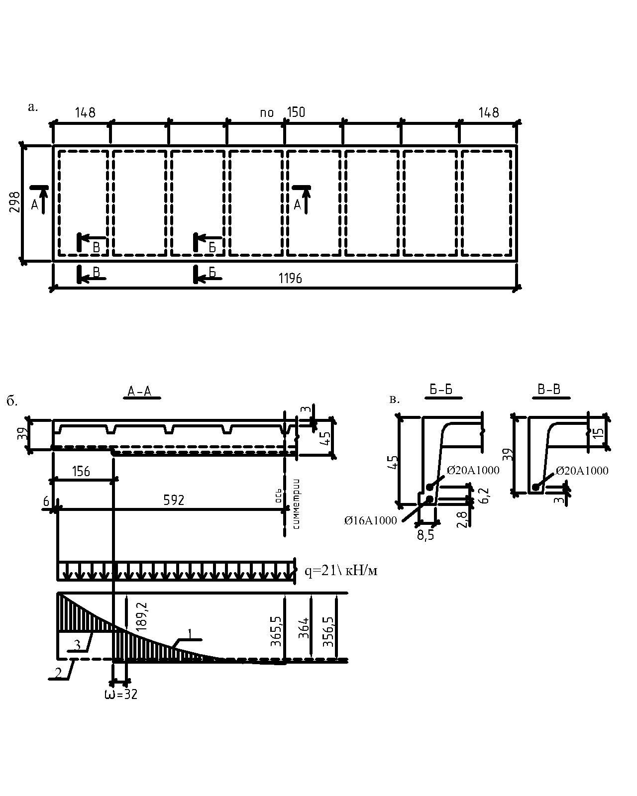
Рис. 1. Железобетонная плита с ребром ступенчатого очертания в растянутой зоны (вид1).
а – плита в плане, б – продольное сечение плиты и эпюры внешних и внутренних моментов, в – поперечные сечения плиты, 1 – эпюра моментов от внешней расчетной нагрузки, 2 и 3 – эпюры моментов внутренних сил в типовой и проектируемых плитах.
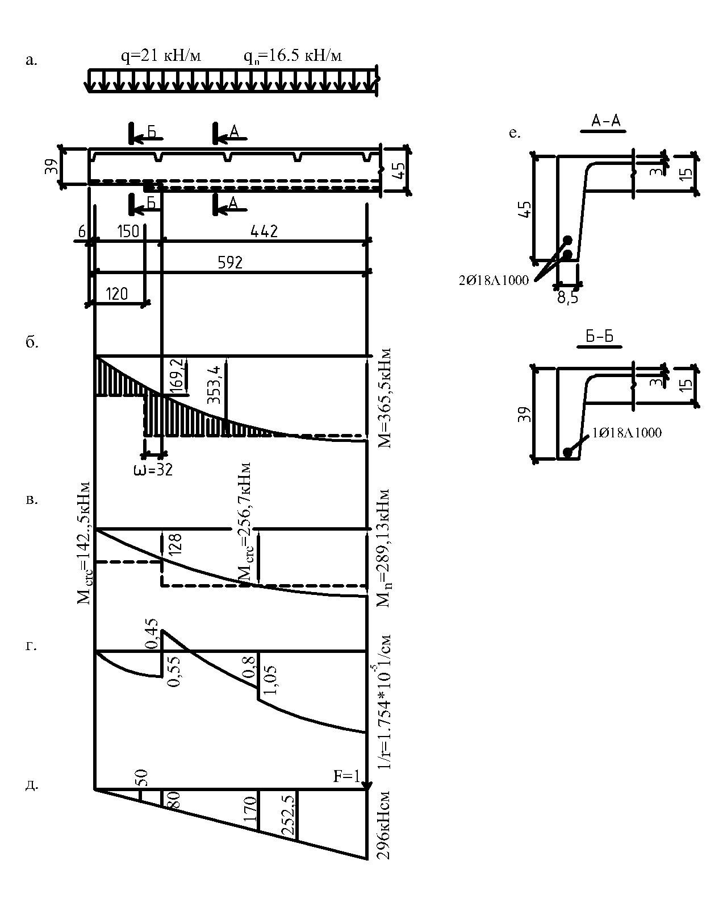
Рис. 2. Железобетонная плита с ребром ступенчатого очертания в растянутой зоны (вид2).
а – схема плиты, б – эпюры внешних и внутренних расчетных моментов, в – эпюры нормативных моментов и моментов трещинообразования, г- эпюра кривизны, д – эпюра моментов от единичной силы, е – поперечные сечения плиты.
Положительным моментом в предлагаемых решениях является перераспределение усилий обжатия бетона, передающегося на торцевые участки элемента. В нашем случае усилие обжатия бетона направлено не на одно сечение торца, а на несколько участков благодаря ступенчатому профилю конструкции.
Литература
1. Eurocode 2: Design of concrete structures - Part 1-1: General rules and rules for buildings// Singapore standard, 2004, 225 р.
2. Хуранов В.Х., Бжахов М.И., Джанкулаев А.Я., Лихов З.Р. Новое конструктивное решение железобетонной балки равного сопротивления // Научно-технический вестник Поволжья. 2014. № 6. - С. 365-367.
3. Маилян Р.Л., Маилян Д.Р., Хуранов В.Х. Железобетонная балка. Патент России №30372. Бюл. №18.-27.06.2003.
4. Маилян Д.Р., Маилян Р.Л., Осипов М.В. Железобетонные балки с предварительным напряжением на отдельных участках // Бетон и железобетон. 2002. № 2. - С. 18.
5. Dilger W.H., Suru K.M. Steel stresses in partially prestressed concrete members. // Journal of Prestressed Concrete Institute. – 1986. – Vol/ 31/ - №3. – pр. 88-112.
6. Филимонов Н.Н., Трифонов И.А. Работа смешанной арматуры изгибаемого элемента в стадии разрушения // Известия ВУЗов. Строительство и архитектура. - Новосибирск: 1979. №7. – С.32.
7. Лихов З.Р. К расчету железобетонных изгибаемых элементов с комбинированным преднапряжением с учетом полных диаграмм деформирования материалов // Сборник докладов Международной конференции “Строительство – 2003”. – г. Ростов-на-Дону: РГСУ. – 2003г. – С.12.
8. Маилян Д.Р., Ахмад Михуб, Польской П.П. Вопросы исследования изгибаемых железобетонных элементов, усиленных различными видами композитных материалов // Инженерный вестник Дона, 2013, №2 URL: ivdon.ru/magazine/archive/n2y2013/1674.
9. Маилян Д.Р., Маилян Р.Л., Хуранов В.Х. Способы изготовления железобетонных конструкций с переменным преднапряжением по длине элемента // Известия высших учебных заведений. Строительство. 2004. № 5. - С. 4-11.
10. Маилян Д.Р., Мурадян В.А. К методике расчета железобетонных внецентренно сжатых колон // Инженерный вестник Дона, 2012, №4 (часть 2) URL: ivdon.ru/magazine/archive/n4p2y2012/1333.
References
1. Eurocode 2: Design of concrete structures. Part 1-1: General rules and rules for buildings. Singapore standard, 2004, 225 р.
2. Khuranov V.Kh., Bzhakhov M.I., Dzhankulaev A.Ya., Likhov Z.R Nauchno-tekhnicheskiy vestnik Povolzh'ya. 2014. № 6. pp. 365-367.
3. Mailyan R.L., Mailyan D.R., Khuranov V.Kh. Zhelezobetonnaya balka. Patent Rossii №30372. Byul. №18. 27.06.2003.
4. Mailyan D.R., Mailyan R.L., Osipov M.V. Beton i zhelezobeton. 2002. № 2. 18p.
5. Dilger W.H., Suru K.M. Journal of Prestressed Concrete Institute. 1986. Vol. 31. №3. pр. 88-112.
6. Filimonov N.N., Trifonov I.A. Izvestiya VUZov. Stroitel'stvo i arkhitektura. Novosibirsk: 1979. №7. 32p.
7. Likhov Z.R. Sbornik dokladov Mezhdunarodnoy konferentsii “Stroitel'stvo 2003”. Rostov-na-Donu: RGSU. 2003g. 12p.
8. Mailyan D.R., Akhmad Mikhub, Pol'skoy P.P. Inženernyj vestnik Dona (Rus), 2013, №2 URL: ivdon.ru/magazine/archive/ n2y2013/1674.
9. Mailyan D.R., Mailyan R.L., Khuranov V.Kh. Izvestiya vysshikh uchebnykh zavedeniy. Stroitel'stvo. 2004. № 5. pp. 4-11.
10. Mailyan D.R., Muradyan V.A. Inženernyj vestnik Dona (Rus), 2012, №4 URL: ivdon.ru/magazine/archive/ n4p2y2012/1333.

